**МКОУ «Шилягинская СОШ»**

**Классный час в 6 классе "Правила этикета"**

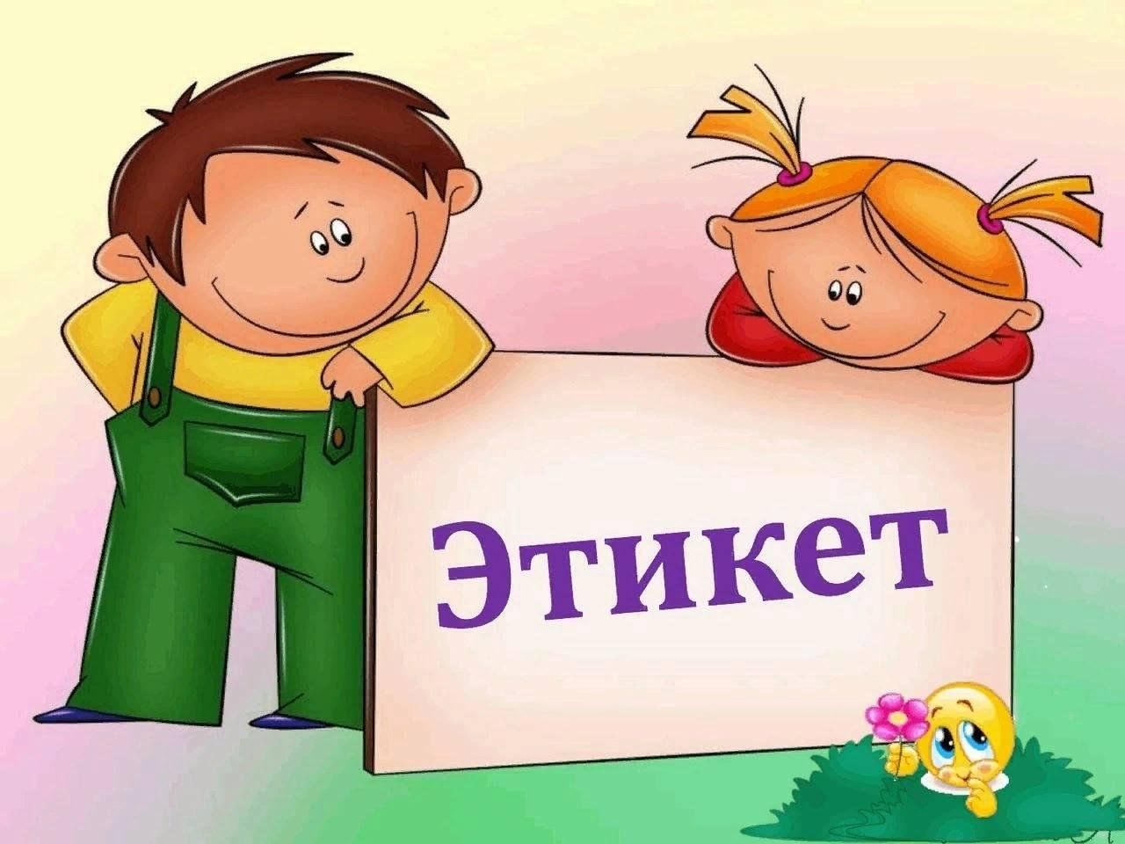

Классный руководитель: Шамхалова З.И.

27.02.25г

Цель: сформировать представление учащихся об основных этических нормах и навыках культурного общения.

Эпиграф классного часа:

*Хорошими манерами обладает тот, кто наименьшее количество людей ставит в неловкое положение.*(Дж. Свифт)

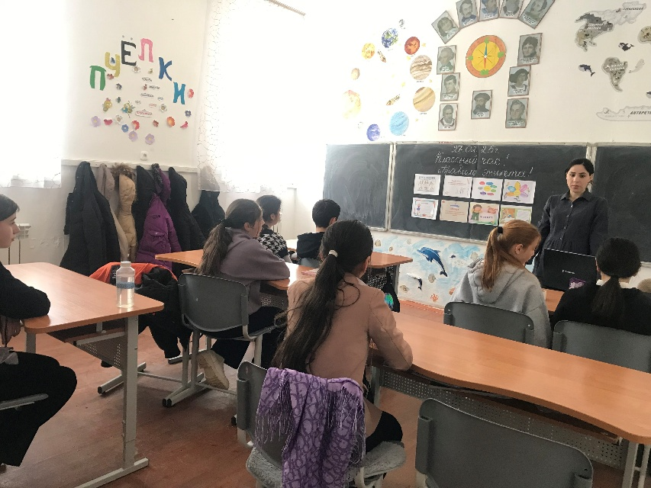

Классный руководитель

Здравствуйте, ребята! Сегодня мы с вами поговорим  о культуре поведения людей.

Ребята, чем отличаются дикие растения от культурных? Ну, например, дикая груша от культурной груши?

-Дикая груша растет где и как попало, а культурная –в саду.

-За дикой грушей никто не ухаживает, а культурную -поливают, удобряют, прививают.

-Плоды у дикой груши не красивые, а у культурной- плоды хорошие.

Люди бывают такие же дикие и культурные.

Что значит быть культурным человеком?

- Это значит соблюдать правила  культурного поведения

-Значит вести себя  так, чтобы родителям не было стыдно за тебя.

А как вы думаете какого человека в старину называли «неотесанным»? –Человека невоспитанного, необразованного, некультурного.

**Ход классного часа**

Учитель. Сегодня наш класс­ный час посвящен правилам этикета.

Человек живет среди людей. Отношение *к*вам других людей зависит от многих факторов, в том числе от внутренних качеств личности, но людям необходимо время, чтобы вас узнать.

Русская пословица гласит: «Встречают по одёж­ке». Это означает, что многое зависит от того, ка­кое впечатление производит человек. Внешний об­лик, манеры поведения определяют восприятие од­ного человека другим. А мостиком, соединяющим внутренний мир человека с его внутренним прояв­лением, является этикет*. Знаете ли вы что такое именно этикет? И в чем он заключается?*

Этикет — установлений порядок поведения лю­дей в обществе. Сущность этикета заключается в уважении к окружающим.

Существуют различные виды этикета:

·         служебный (деловой);

·         дипломатический;

·         военный;

·         педагогический;

·         врачебный;

          этикет в общественных местах.

*Что вы под этим понимаете? А школа является общественным местом?*

С этикетом тесно связаны правила вежливости.

Кто знает ,откуда к нам пришло слово ВЕЖЛИВОСТЬ?

*Слово «вежливость» происходит от старославян­ского «веже», т.е. «знаток». Быть вежливым, сле­довательно, знать, как себя вести, с уважением от­носиться к окружающим.*

(На доске – Лист-памятка «Вежливый ли ты человек?!»

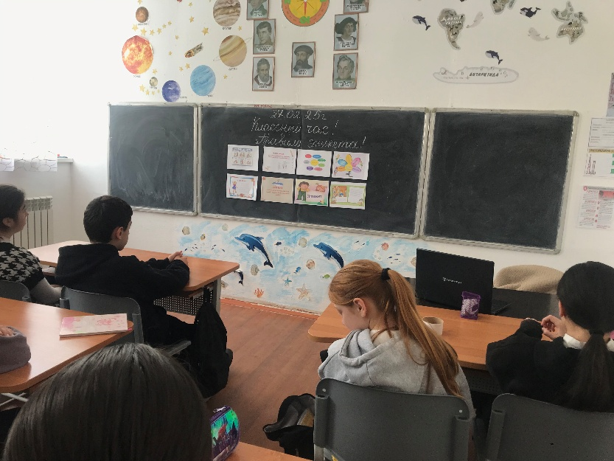

*Тебя будут считать человеком вежливым, если ты:*

1.     Научишься сохранять свободу своих действий и решений, не обижая при этом других.

2.     Научишься:

     не перебивать;

·         не шуметь;

·         не шмыгать носом;

·         не зевать вслух;

·         не вытирать ботинки о штанину брюк;

Ребята я предлагаю вам в игровой форме проверить свои знания правил этикета применяемых в общественных местах и объявляю правила игры:

**Вопросы:**

1.     Кто первым здоровается при входе в помещение?   
*Первым всегда здоровается входящий, незави­симо от пола и возраста.*

2.     Кого кому представляют?   
*Младшего — старшему,  мужчину — женщине, менее известного — более известному*.

3.     Кто должен здороваться первым: стоящий или проходящий?   
*Проходящий.*

4.     Какие существуют варианты ответных реплик по поводу состоявшегося знакомства?   
*Очень приятно! Очень рад! Мне приятно, что мы с Вами познакомились! и т.д.*

5.Что такое этикет?

 Совокупность правил поведения, принятых в обществе.

 6. Когда появился этикет?

  Зачатки этикета в виде обычаев и ритуалов существовали еще в первобытном обществе.

  7.Менялись ли правила этикета с течением времени?

 Да, конечно.

 8. Где должен находиться мужчина, идущий с женщиной, - слева или справа от нее?

 Слева.

 9. Кто должен пройти первым: входящий в магазин или выходящий в это же время из него?

  А вообще при выходе (не только из магазина) входящий должен пропустить выходящего.

 10. Нужно ли обмениваться во время спектакля впечатлениями?

Нет. Это можно сделать во время антракта и после окончания спектакля.

 11. Как идти вдоль сидящих в ряду к своему месту: лицом к ним или спиной?

 Лицом и только лицом.

 12. В какое время можно звонить кому-либо по телефону?

 С 9 до 22 ч, если вы не оговорили более раннее или позднее время звонка особо.

 13. С какого слова звонящий должен начинать телефонный разговор?

 Со слова «Здравствуйте!»

  14. Что нужно сделать, если вы случайно столкнулись с кем-нибудь?

  Извиниться.

15. Кто должен здороваться первым: старший по возрасту или младший?

 Младший

 16. А подавать руку для рукопожатия?

  Старший.

 17. Должны ли снимать перчатки мужчины перед рукопожатием?

 Да

 18.Сколько цветов одновременно можно сочетать в своей одежде?

 Не более трех цветов.

 19. Можно ли приходить в гости без предупреждения?

  Нет.

 20. Можно ли опаздывать, идя в гости?

 Это недопустимо.

 21. Как, сидя за столом, нужно держать вилку и нож?

 Когда вы едите овощные блюда - держите вилку в правой руке,  когда же мясо - вилку в левой, а нож в правой.

Лена до позднего вечера была в гостях у подруги. Пришла домой усталая, устроилась на диване и облегченно сказала маме одну пословицу. Какую?! *(В гостях хорошо, а дома лучше)*

Сказала Нина что-то подружке по секрету. Та не утерпела, рассказала другой, другая – третьей, и вскоре об этом узнали все. Какая пословица есть на этот счёт?*(По секрету всему свету.)*

Когда друзья возвращались с рыбалки, уже стемнело. Известный трусишка Гришка вдруг схватил Колю за руку: «Смотри вон там кто-то стоит!» оказалось, это был обыкновенный столб. Какую пословицу напомнил другу Грише товарищ? *(У страха глаза велики)*

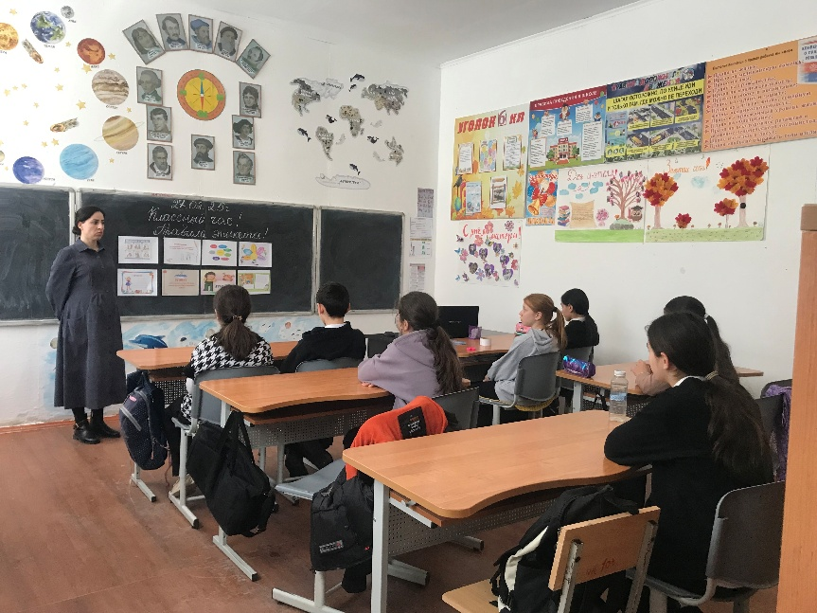

**Правила поведения в *магазине:***

1.     Кто кого должен пропустить: тот, кто входит в магазин» или тот, кто выходит?   
*Надо пропустить того, кто выходит из магази­на.*

2.     Как правильно спросить: «Кто последний?» или «Кто крайний?»   
*Говорят: «Кто последний?»*

3.     Можно ли входить в магазин с собакой?   
*Нет, даже если собака небольшая.*

4.     Как обратиться к продавцу?   
*По имени-отчеству, которое указано на бейджике (специальная табличка на груди), со словами «будьте добры», «пожалуйста», «будьте любезны».*

**Правила поведения н*а улице, в транспорте:***

1.     С какой стороны обходят прохожих?   
*Идущих впереди -обходят слева, а идущих на­ встречу — справа.*

2.     При входе или выходе из общественного транс­порта кому отдается первенство?   
*Первой заходит дама, затем мужчина, при вы­ходе — наоборот.*

3.     Как поступить, если рядом с вами в транспорте стоит человек старше вас? *Надо встать и уступить место.*

**Правила поведения п*оведение за столом:***

1.     Как надо есть хлеб, бутербро­ды?   
*Хлеб берут руками, кладут на салфетку или специальную таре­лочку, едят, отламывай маленьки­ми кусочками.*

2.     Если в гостях нам предложили блюдо, которое мы не очень любим, то действовать надо следующим образом.   
*Надо взять немного на пробу и поблагодарить угощающего.*

3.     Как едят пирожные, торты, пироги?   
*Кусочки бисквита едят, отламывая маленькие порции чайной ложечкой, слоеные пирожные и пироги едят, держа их в руках.*

4.     Как выйти из-за стола?   
*Из-за стола уходят, поблагодарив хозяев, за со­бой задвигают стул.*

Спасибо ребята за выступления.

Скажите, пожалуйста, звучали ли сегодня для вас совершенно новые правила этикета? Какие?

Как вы считаете, важны ли правила этикета в нашей жизни? Зачем они нужны?

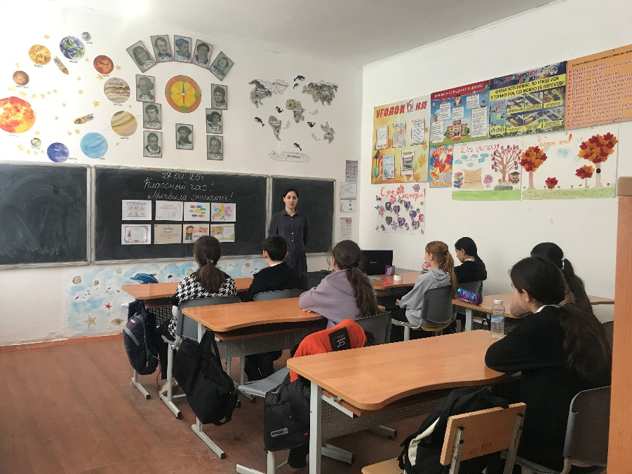

*Спасибо за внимание!!! Хорошего дня и будьте вежливыми с окружающими и всегда помните о правилах этикета в общественных местах.*